Đặc tả hệ thống:
Như file PNG kèm theo

2 chương trình chính:
HOGW_CoreConnector: Kết nối với 2 database Core và Put-through (PT), làm nhiệm vụ sau:
- Gửi lệnh từ Core Database sang gateway database, update trạng thái cho các lệnh trong Core database sang trạng thái đã gửi thông qua Web service CoreConnectorWS.asmx
- Gửi và nhận lệnh PT ⬄ gateway . Update các trạng thái lệnh cần thiết (xem chi tiết trong file test case dành cho PT kèm theo) thông qua Web service PTConnectorWS.asmx

HOGW_PT_Dealer: nhập và duyệt các lệnh từ PT database, có sử dụng các thông tin về khách hàng từ core, các thông tin về chứng khoán (giá…) từ gateway database thông qua 2 webservice CoreConnectorWS và GWConnectorWS.

Cài đặt:

- Cài framework NET 3.5 + IIS 6.0
(có sẵn trên windows 2003), nếu chưa có thì vào Add and Remove Programs, mục windows components và thêm vào (phải có đĩa cài windows 2003). Nếu có sẵn NET 2.0 thì cứ cài thêm NET 3.5 (không conflict với nhau)
s
- Cài webservices:
  - Cấu hình webservice: trong file web.config để webservice chọn đúng csdl cần dùng. Trong webservice CoreConnectorWS thì cấu hình connection string đến 2 csdl Core và PT

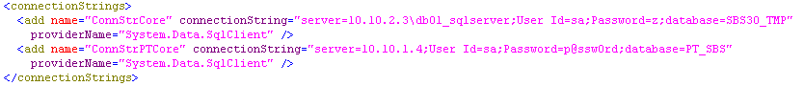

Còn trong GWConnectorWS thì cần cấu hình để webservice chọn đúng csdl gateway

  - Vào IIS -> websites -> default website, tạo một thư mục ảo mới
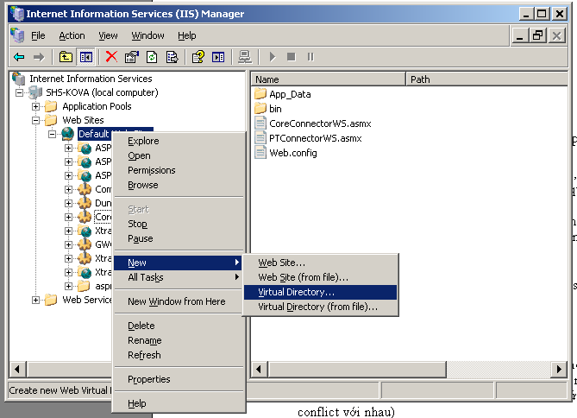

  - Gõ tên Alias là CoreConnectorWebservice hay gì tùy thích
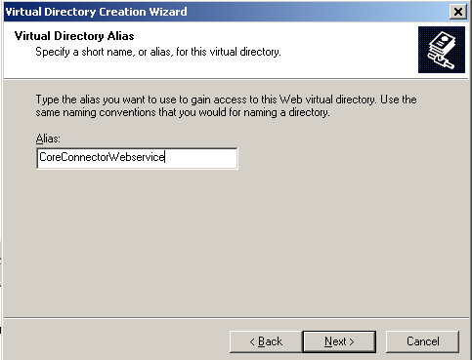

  - Chọn thư mục chứa các file publish của webservice
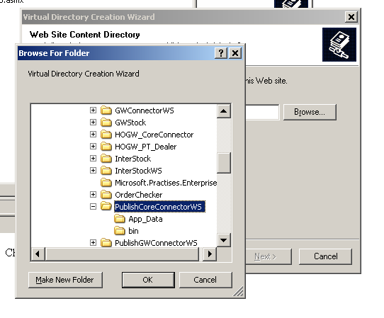
  - Sau khi tạo xong thư mục ảo, chuột phải vào thư mục ảo, chọn Properties, trong mục ASP.NET chọn NET 2.0
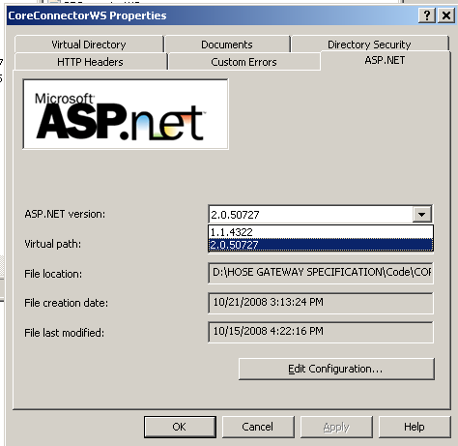

  - Trong mục Directory Security chọn check Intergrated windows authentication -> OK
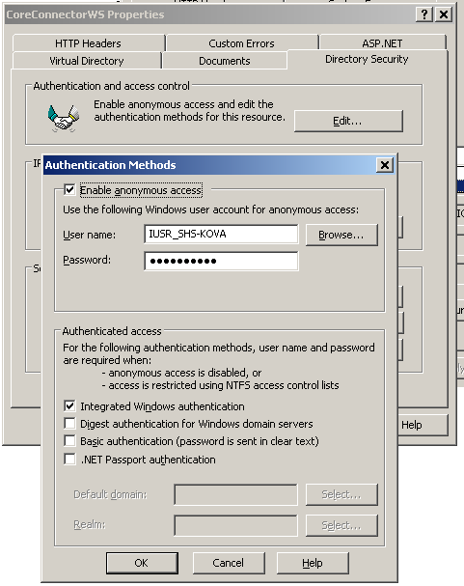

  - Thử browse xem đã OK chưa:
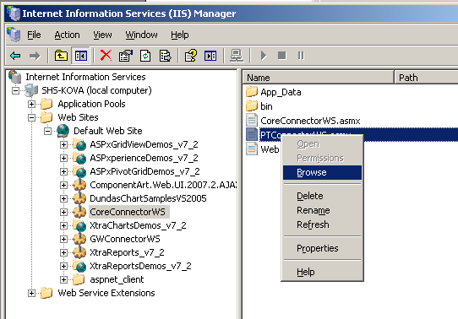

  - Thấy lên như thế này là OK
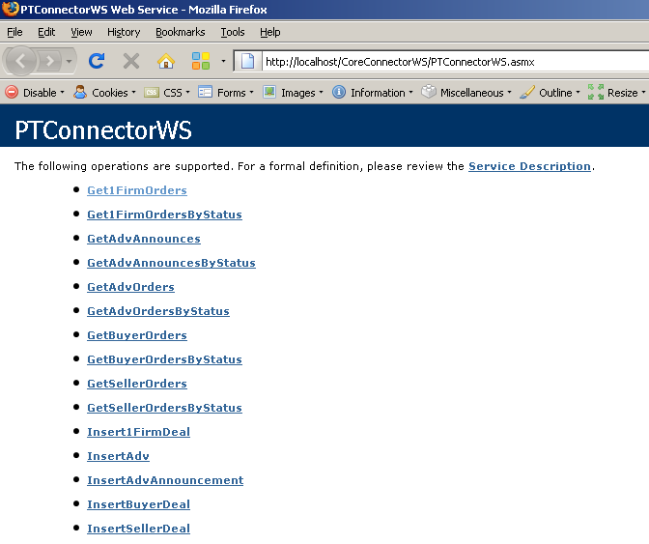

  - Chọn để test một web service function chẳng hạn như Get1FirmOrders
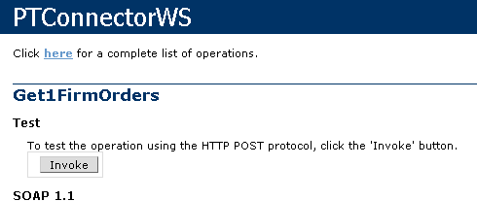

Kết quả trả về như sau là OK:
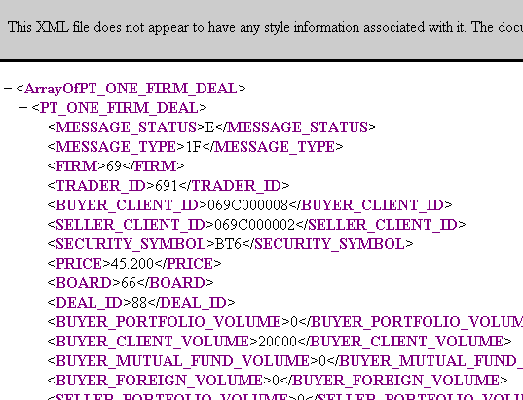

  - Cuối cùng tóm lại chúng ta có 3 webservice trong 3 thư mục ảo
    - http://webservice-server/CoreConnectorWS/CoreConnectorWS.asmx -> Core (*)
    - http://webservice-server /PTConnectorWS/PTConnectorWS.asmx -> PT (**)
    - http://webservice-server /GWConnectorWS/GWConnectorWS.asmx -> GW (***)

- Cấu hình các chương trình chính:

a. HOGW_PT_Dealer:

Cấu hình các tham số chương trình:

<add key="PriceMultipleOperand" value="1" />
<add key="PriceMultipleOperandPT" value="1000000" />
<add key="AdminMobiles" value="84912591416;84912327166;84912848673" />
<add key="FirmID" value="69" />
<add key="ContactAddress" value="SHS-04.5373838" />
<add key="PTOrderInterval" value="10000" />
<add key="MatchingOrderInterval" value="5000" />
<add key="AppName" value="HOGW_PT_Dealer" />
<add key="Board" value="M" />
<add key="BoardPT" value="B" />
<add key="BoardOdd" value="O" />
<add key="MaxNumThread" value="3" />
<add key="SBSGatewayUsername" value="pm" />
<add key="SBSGatewayPassword" value="pm" />
<add key="HasApprove" value="0" />
<add key="CheckPriceFromCore" value="0" />
<add key="BuyerApproveRefreshInterval" value="10" />

Nhũng cái bôi màu vàng thì thay đổi để phù hợp với từng công ty
Những cái bôi màu xanh:
HasApprove = 0 là không cần duyệt lệnh PT, lệnh nhập vào có trạng thái đã duyệt và sẽ được core connector đẩy vào gateway luôn. Nếu = 1 thì phải qua 1 bước nhập
BuyerApproveRefreshInterval: số giây check các deal từ seller (cần duyệt deal 2 firm mới hoặc hủy deal 2 firm) để bật form duyệt lên tự động.

Riêng cái CheckPriceFromCore hiện tại không dùng nhưng đừng xóa đi. Mặc định để nó = 0.
Các tham số khác không cần quan tâm.

Cấu hình database: chỉ connect với database PT, chỉnh lại các tham số cho đúng
<connectionStrings>
<add name="ConnStrPTCore" connectionString="server=10.10.1.4;User Id=sa;Password=p@ssw0rd;database=PT_SBS"
providerName="System.Data.SqlClient" />
</connectionStrings>

Cấu hình webservices:
<applicationSettings>
<HOGW_PT_Dealer.Properties.Settings>
<setting name="HOGW_PT_Dealer2_GWConnectorWebService_GWConnectorWS"
serializeAs="String">
<value>http://webservice-server/GWConnectorWS/GWConnectorWS.asmx</value>
</setting>
<setting name="HOGW_PT_Dealer2_CoreConnectorWebService_CoreConnectorWS"
serializeAs="String">
<value>http://webservice-server/CoreConnectorWS/CoreConnectorWS.asmx</value>
</setting>
</HOGW_PT_Dealer.Properties.Settings>
</applicationSettings>

Thay 2 dòng màu vàng tương ứng với 2 webservice Core (*) và PT (**) đã cài ở trên.

b. HOGW_CoreConnector:

Cấu hình các tham số chương trình tương tự như HOGW_PT_Dealer
Cấu hình csdl chỉ connect vào database gateway:
<connectionStrings>
<add name="ConnStrHOGW" connectionString="server=10.10.1.4;User Id=sa;Password=p@ssw0rd;database=HoseGateway"
providerName="System.Data.SqlClient" />
</connectionStrings>
Chỉnh các tham số cho phù hợp với công ty của mình.

Cấu hình webservices:
<applicationSettings>
<HOGW_CoreConnector.Properties.Settings>
<setting name="HOGW_CoreConnector_PTConnectorWS_PTConnectorWS"
serializeAs="String">
<value>http://webservice-server/PTConnectorWS/PTConnectorWS.asmx</value>
</setting>
<setting name="HOGW_CoreConnector_CoreConnectorWS_CoreConnectorWS"
serializeAs="String">
<value>http://webservice-server/CoreConnectorWS/CoreConnectorWS.asmx</value>
</setting>
</HOGW_CoreConnector.Properties.Settings>
</applicationSettings>

Thay các dòng màu vàng tương ứng với địa chỉ cài webservice đã hướng dẫn ở trên

